11 апреля - День памяти узников концлагерей.
В образовательных учреждениях нашего района проводится проект «Память, опаленная войной».
В рамках данного проекта в детском саду «Колобок» воспитателем средней группы «Сказка» Н.А. Черенок был разработан свой проект «Память сердца». Была изготовлена газета, посвященная этому печальному событию.
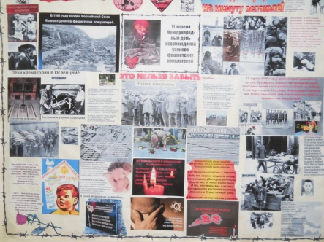
Проект был открыт 11 апреля мероприятием для ребят всего детского сада и их родителей, посвященном Дню памяти малолетних узников концлагерей.
В актовом зале детского сада прошел траурный митинг, посвященный этой дате.
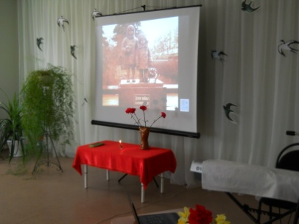
Ужасающая статистика жертв концентрационных лагерей, нечеловеческие испытания, выпавшие на долю детей, опыты, издевательства, которые проводились над ними, никого из присутствующих на митинге не оставили равнодушными.
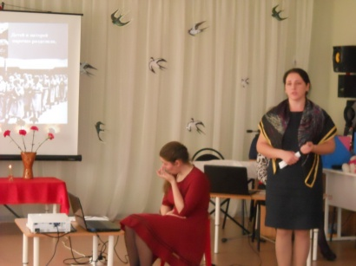
Ребята читали стихи, пели песни о войне, а также почтили память погибших минутой молчания. Ребята и воспитатели Ю.А. Жарина, А.Н. Петренко, В.С. Соболева исполнили трогательный танец, посвященный детям, погибшим в концлагерях.
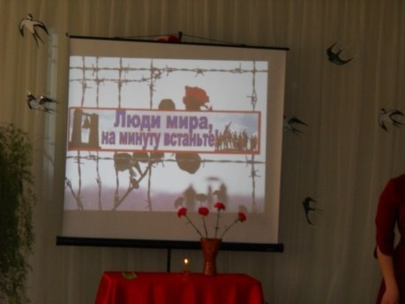 | 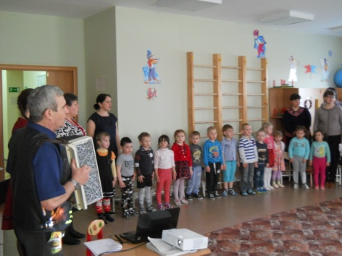
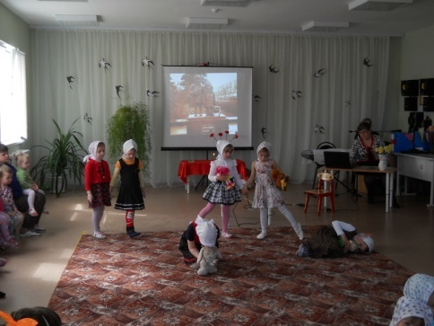 | 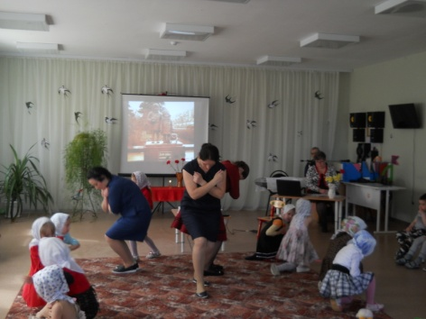

В заключение митинга ребята возложили цветы к памятнику воинам Великой Отечественной войны.
